**ФЕДЕРАЛЬНОЕ АГЕНТСТВО СВЯЗИ**

**ФЕДЕРАЛЬНОЕ ГОСУДАРСТВЕННОЕ БЮДЖЕТНОЕ ОБРАЗОВАТЕЛЬНОЕ УЧРЕЖДЕНИЕ ВЫСШЕГО ОБРАЗОВАНИЯ**

**«САНКТ-ПЕТЕРБУРГСКИЙ ГОСУДАРСТВЕННЫЙ УНИВЕРСИТЕТ ТЕЛЕКОММУНИКАЦИЙ ИМ. ПРОФ. М.А. БОНЧ-БРУЕВИЧА»**

**(СПбГУТ)**

**Факультет инфокоммуникационных сетей и систем (ИКСС)**

**кафедра сетей связи и передачи данных**

**(СС и ПД)**



Дисциплина: «Планирование эксперимента и обработка экспериментальных данных»

**Лабораторная работа №4**

**Тема: «Оценка показателей надёжности по результатам испытаний»**

Выполнила: Студентка группы ИКВТ-42

Senda O.

Подпись____________

Принял: Севостьянов Г.К.

Подпись____________

«_____»________ 2025

Санкт-Петербург

2025г

Целью занятия является: приобрести практические навыки оценки показателей надежности объекта по выборкам экспериментальных данных (ЭД).

Эта цель достигается путем решения следующих (ей) задач(и): по указанной литературе изучить и выполнить оценку показателей надежности объекта по выборкам экспериментальных данных.

Задание и исходные данные.

В результате испытаний однотипных невосстанавливаемых изделий на безотказность функционирования получены значения наработок до отказа. К моменту завершения испытаний часть изделий отказала, а другая – сохранила работоспособность.

1. Необходимо определить показатели безотказности изделий на основе непараметрических методов, а именно оценить:

среднюю наработку до отказа То;

вероятность безотказной работы для значений наработок t, равных 0,5То, То, 1,5 То и 2То.

Решение задачи включает несколько этапов:

2.1. Предварительная обработка данных с целью построения общего вариационного ряда. Построение эмпирической функции распределения FN (t).

2.2. Оценка величины средней наработки до отказа То и вероятности безотказной работы изделия p*(t) на основе непараметрического метода.

2.3. Оценка параметров закона распределения времени наработки до отказа по экспериментальным данным.

2.4. Формирование выводов по результатам обработки ЭД.

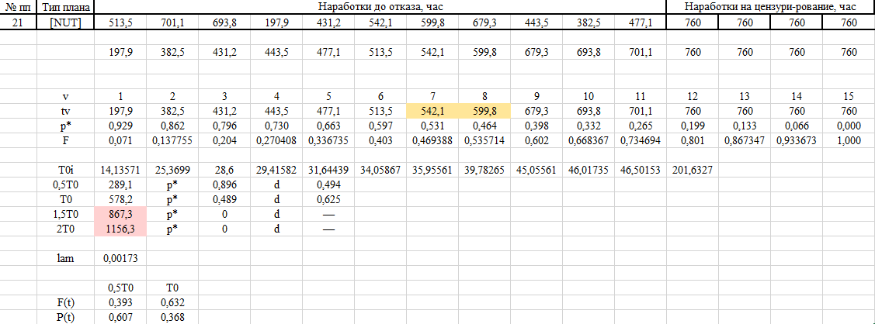

Выводы:

На основе анализа экспериментальных данных по наработкам до отказа с применением непараметрических методов оценки надежности, были получены следующие результаты.

Средняя наработка до отказа (T₀) составила 578,2 часа, что является нижней оценкой ресурса изделий из-за наличия цензурированных наблюдений (в данном случае — 4 устройства, не отказавшие к моменту завершения испытаний).

Вероятность безотказной работы на момент времени, равный половине средней наработки (289,1 часа), составляет около 89,6%, что указывает на высокий уровень надежности в начале жизненного цикла изделий. К моменту, соответствующему средней наработке до отказа (T₀ = 578,2 ч), вероятность снижается до 48,9%, что отражает естественное снижение надёжности с течением времени.

Для сроков эксплуатации, превышающих T₀ в 1.5 и 2 раза (867,3 ч и 1156,3 ч соответственно), вероятность безотказной работы становится нулевой согласно экспериментальным данным. Это говорит о том, что все изделия либо отказали, либо были сняты с наблюдения (цензурированы) ранее этих сроков.

Параметр интенсивности отказов, рассчитанный при допущении экспоненциального закона распределения времени отказов, составил:

λ=0,00173

Значения эмпирических и теоретических функций распределения хорошо согласуются на интервале до T₀, что позволяет использовать полученные данные для прогнозирования надежности, а также для обоснования периодичности технического обслуживания и ремонта.